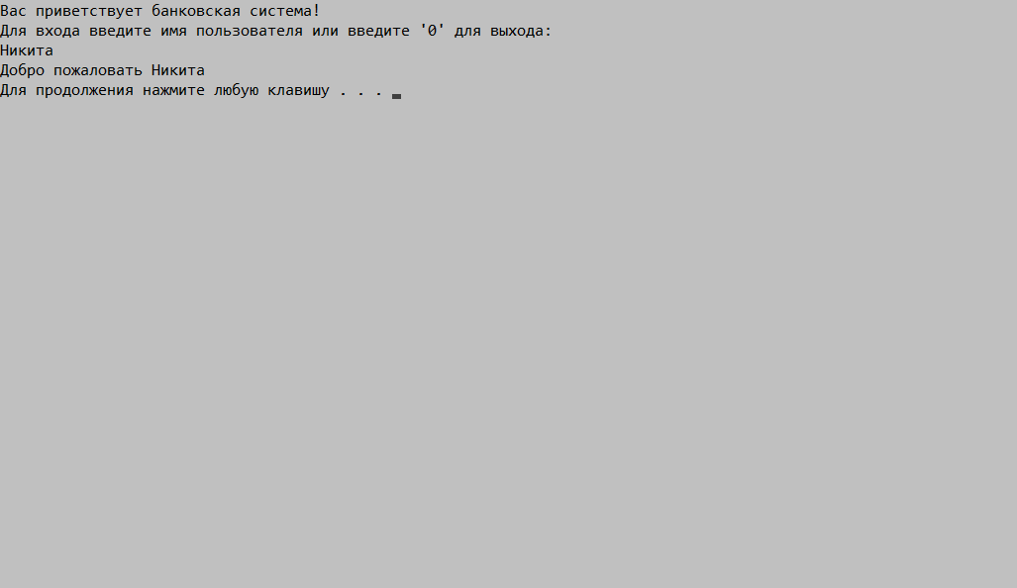

Рисунок 1 – Окно авторизации пользователя

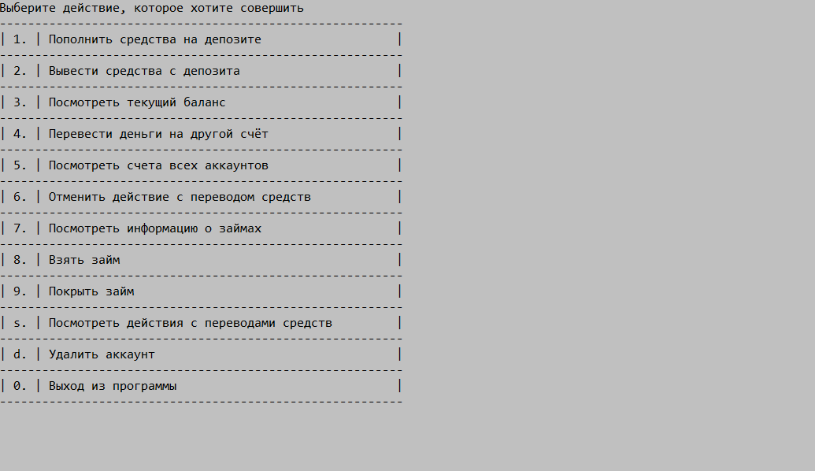

Рисунок 2 – Главное меню программы

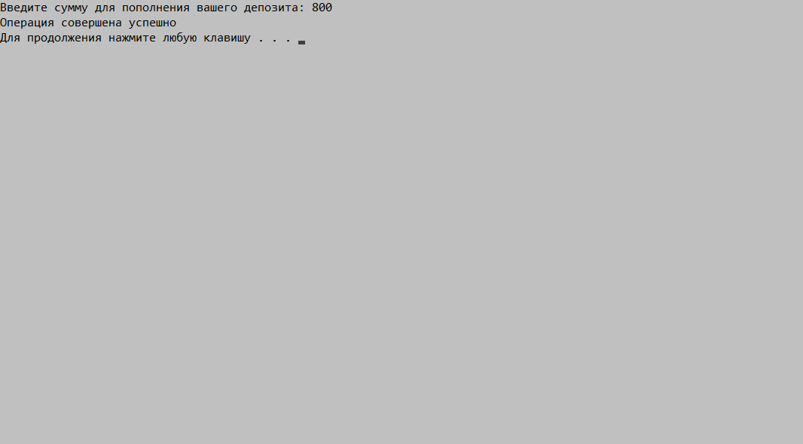

Рисунок 3 – Пополнение депозита

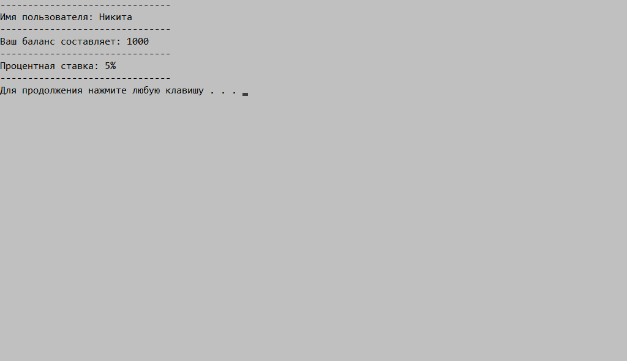

Рисунок 4 – Вывод информации о текущем аккаунте

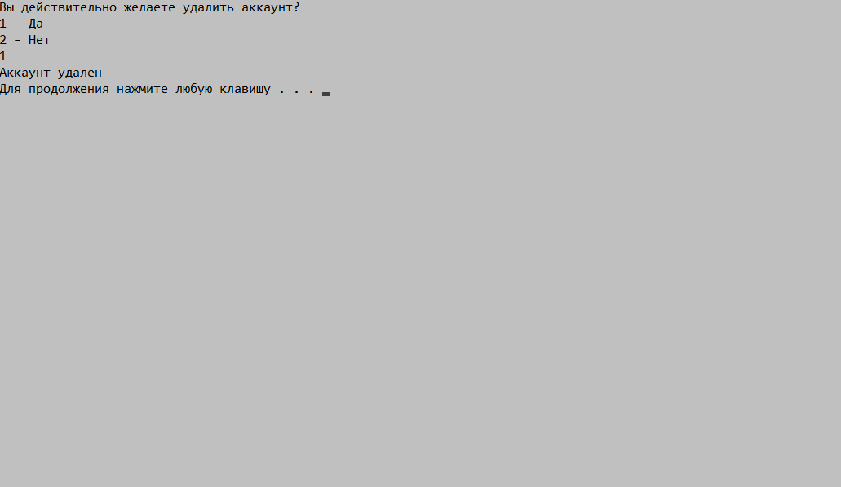

Рисунок 5 – Удаление аккаунта

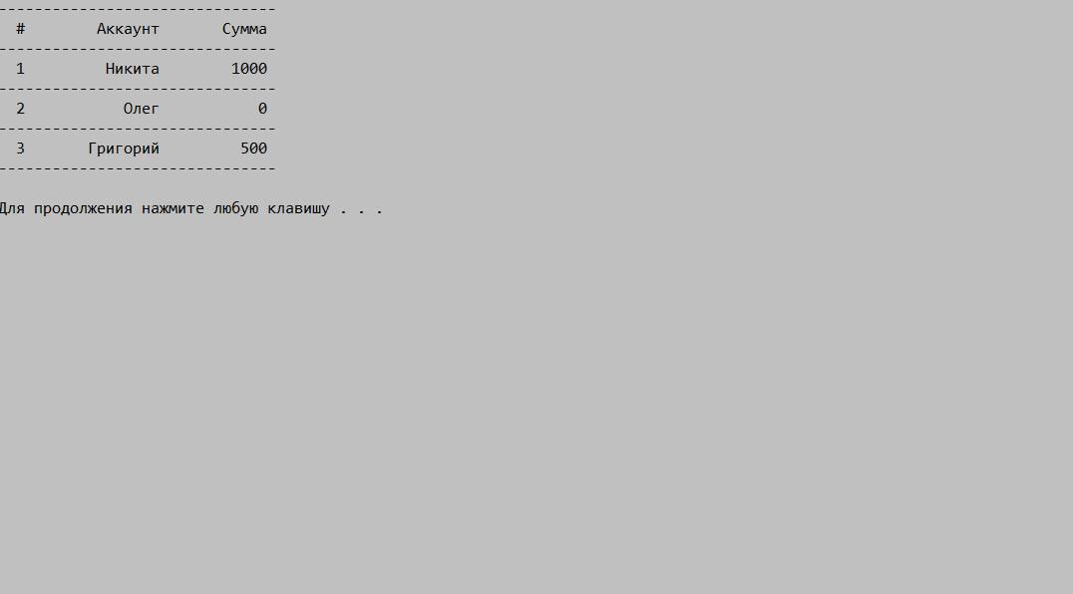

Рисунок 6 – Вывод информации обо всех зарегистрированных аккаунтах

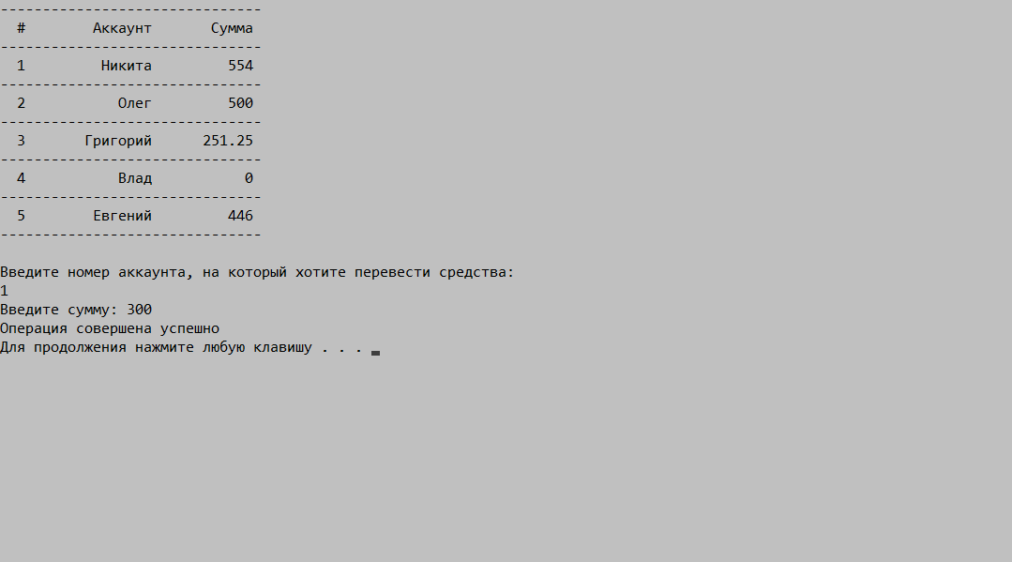

Рисунок 7 – Окно перевода средств с одного аккаунта на другой

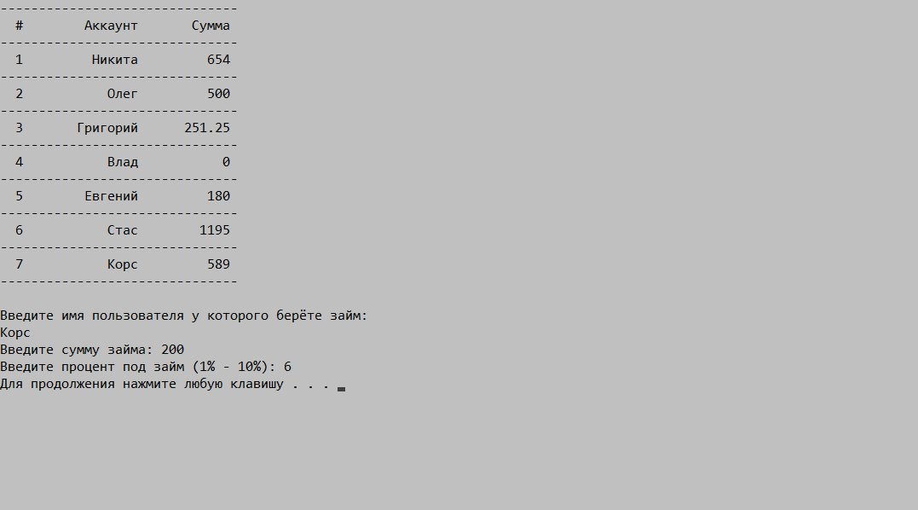

Рисунок 8 – Окно взятия займа под процент